中 国 海 洋 大 学 命 题 专 用 纸（首页）

2005学年第 2 学期 试题名称： 电磁场试题(B) 共 5 页 第 1 页
专业年级： 学号 姓名 授课教师名 分数

一、单项选择题（本大题共20小题，第1—15题每小题2分，第16—20题每小题3分，共45分）在每小题列出的四个备选项中只有一个是符合题目要求的，请将其代码填写在题后的括号内。错选、多选或未选均无分。

1. 真空中介电常数ε₀的数值为（ ）。
A. 4×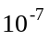H/m B. 4×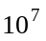H/m
C. 8.854×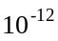F/m D. 8.854×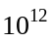F/m
2. 磁感应强度的单位为（ ）。
A. 安／米 B. 安／米³
C. 安／米² D. 特斯拉
3. 恒定磁场的矢量泊松方程是（ ）。
A. 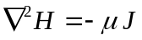 B. 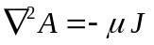
C. 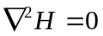 D. 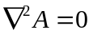
4. 电磁波在低损耗媒质中的相位常数β约等于（ ）。
A. 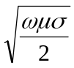 B. 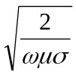
C. 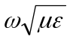 D. 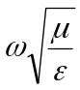
5. 电场能量体密度的数学表达式为（ ）
A. 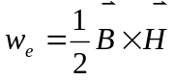 B. 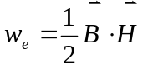
C. 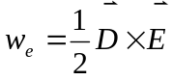 D. 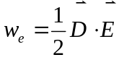
授课教师 | 阎逢旗 | 命题教师或命题负责人  签 字 |  | 院系负责人  签 字 | 年 月 日

中 国 海 洋 大 学 命 题 专 用 纸（附页）

2005学年第 2 学期 试题名称： 电磁场试题(B) 共 5 页 第 2 页
6. 在高斯定理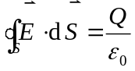中，由（ ）。
A. 闭曲面S内的所有电荷产生 B. 闭曲面S外的所有电荷产生
C. 闭曲面S内外的所有电荷产生 D. 闭曲面S内的所有正电荷产生
7. 磁偶极矩为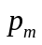的磁偶极子，它的矢量磁位为（ ）。
A. 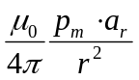 B. 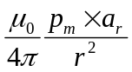
C. 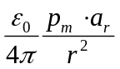 D. 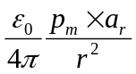
8. 两个无限大的接地导体平面组成一个60°的二面角，在二面角内与两导体平面等距离处放一点电荷q，则所有镜像电荷数目为（ ）。
A. 3 B. 5
C. 7 D. 无穷可数个
9. 极化强度与电场强度成正比的电介质称为（ ）。
A. 均匀介质 B. 各向同性介质
C. 线性介质 D. 可极化介质
10. 点电荷电场的等电位方程是（ ）。
A. 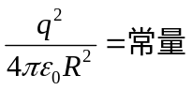 B. 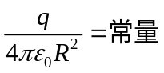
C. 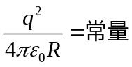 D. 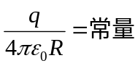
11. 地表附近，晴天大气平均电场强度E为120V/m，平均电流密度J为4×10⁻¹²A/m²。则大气的电导率σ是（ ）。
A. 4.8×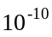西门子 B. 3×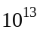西门子
C. 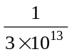西门子 D. 4.8×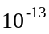西门子
12. 定义单位体积内磁偶极矩的矢量和为（ ）。
A．磁场强度 B．磁感应强度
C．磁化强度 D．磁化电流密度

中 国 海 洋 大 学 命 题 专 用 纸（附页）

2005学年第 2 学期 试题名称： 电磁场试题(B) 共 5 页 第 3 页
13. 交变电磁场中，回路感应电动势与材料的电导率σ（ ）。
A. 成正比 B. 成反比
C. 成平方关系 D. 无关
14. 磁场能量存在于（ ）。
A. 磁场区域 B. 电流源区域
C. 电磁场耦合区域 D. 电场区域
15. 真空中电极化强度矢量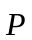为（ ）。
A. 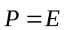 B. 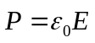
C. 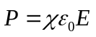 D. 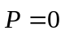
16. 均匀电场与半球面S₁的底面的法向平行（球半径为r），则通过此半球面的电通量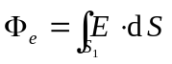为（ ）。
A. 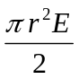 B. 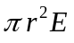
C. 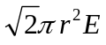 D. 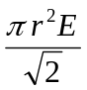
17. 若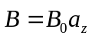，则对应的矢量磁位为（ ）。
A. 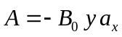 B. 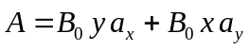
C. 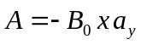 D. 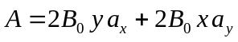
18. 电荷为q的点电荷处于介电常数为ε 的均匀介质中，则点电荷附近的极化电荷为（ ）。
A. 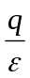 B. 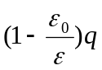
C. 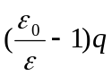 D. 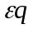

中 国 海 洋 大 学 命 题 专 用 纸（附页）

2005学年第 2 学期 试题名称： 电磁场试题(B) 共 5 页 第 4 页
19. 两根长直导线沿半径方向引到均匀铁环上的M、N两点，直导线上电流为I，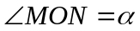，如下图所示，则圆环中心的磁感应强度的大小（ ）。
A. 等于0 B. 仅与夹角α有关
C. 仅与电流I有关 D. 与电流I和夹角α都有关

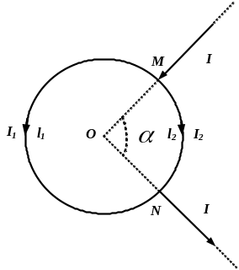
20. 介电常数为ε的无限大均匀各向同性、线性介质中的电场强度为，如果介质中沿电场方向挖一窄缝，则缝中电场强度的大小为（ ）。
A. 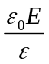 B. 
C. 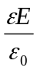 D. 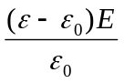

中 国 海 洋 大 学 命 题 专 用 纸（附页）

2005学年第 2 学期 试题名称： 电磁场试题(B) 共 5 页 第 5 页
二、简答题（本大题共4小题，每小题5分，共20分）
- 如何由电位φ求电场强度？试写出直角坐标系下的表达式。
- 试写出比奥—沙伐定律。
- 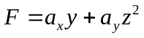可能是磁场的矢量吗？为什么？
- 实际边值问题的边界条件分为几类？分别是什么？

三、计算题（本大题共3小题，第1小题10分，第2小题10分，第3小题15分，共35分）
- 已知自由空间中，电场强度表达式为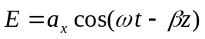，求磁场强度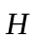的表达式和坡印亭矢量的瞬时值。（取与时间无关的恒定分量为0）
- 一长直金属槽的横截面如图所示，其侧壁与底面电位均为零，而顶盖电位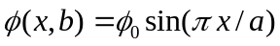，求槽内电位φ的分布。

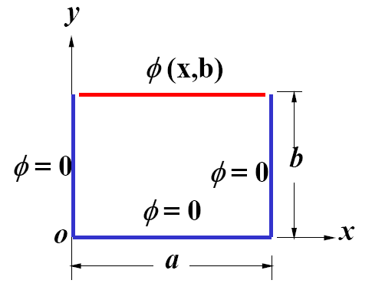
- (1) 写出微分形式的麦克斯韦方程组；
(2) 由麦克斯韦方程组导出标量电位φ和矢量磁位所满足的基本方程组。
（矢量恒等式：

